

**PROPOSAL PROGRAM KREATIVITAS MAHASISWA**

**ALAT MASAK YANG DIKENDALIKAN MELALUI PENGENDALI JARAK JAUH MENGGUNAKAN FREKUENSI RADIO**

**BIDANG KEGIATAN**

**PKM KARSA CIPTA**

Diusulkan Oleh :

Syifa Dianthi Adystella;171331061;2017

Dian Anjelina;161331042;2016

Aulya Rachma Maulida;181331007;2018

**POLITEKNIK NEGERI BANDUNG**

**BANDUNG**

**2019**

# PENGESAHAN PKM-KARSA CIPTA

# DAFTAR ISI

PENGESAHAN PKM-KARSA CIPTA ii

DAFTAR ISI iii

DAFTAR TABEL iv

BAB I PENDAHULUAN 1

1.1 Latar Belakang 1

1.2 Tujuan Produk 2

1.3 Luaran Yang Diharapkan 2

1.4 Manfaat Produk 2

BAB II TINJAUAN PUSTAKA 3

BAB III METODE PELAKSANAAN 5

3.1 Perancangan 5

3.2 Persiapan 5

3.3 Realisasi 5

3.4 Pengujian 6

3.5 Analisa 6

3.6 Evaluasi 6

BAB IV BIAYA DAN JADWAL KEGIATAN 7

4.1 Anggaran Biaya 7

4.2 Jadwal Kegiatan 7

DAFTAR PUSTAKA 10

Lampiran 1. Biodata ketua dan anggota serta Dosen Pembimbing 11

Lampiran 2. Justifikasi Anggaran Kegiatan 17

Lampiran 3. Susunan Organisasi Tim Pelaksana dan Pembagian Tugas 19

Lampiran 4. Surat Pernyataan Ketua Pelaksana 20

Lampiran 5. Gambaran Teknologi yang Hendak Diterapkembangkan 21

# DAFTAR TABEL

Tabel 4.1 Anggaran Biaya Kegiatan 7

Tabel 4.2 Jadwal Kegiatan PKM-KC 7

# BAB I

# PENDAHULUAN

## 1.1 Latar Belakang

Permasalahan yang umum ditemukan dalam bidang kuliner, bagi yang mempunyai hobi memasak maupun yang berprofesi sebagai juru masak dan yang memiliki usaha kuliner tentu pernah atau berpengalaman memasak masakan yang harus diperhatikan betul suhu-suhunya mulai dari suhu bahan adonan hingga suhu bahan utama masakan seperti suhu daging, suhu ikan ataupun suhu pasta yang akan dimasak. Para pengusaha yang memiliki usaha kecil menengah dan ibu rumah tangga kebanyakan dari mereka tidak memperhatikan lama waktu memasak, mereka hanya mengandalkan dari tampilan luar suatu masakan ataupun tekstur dari masakan tersebut tanpa menggunakan kriteria dan standar yang pasti dari suhu makanan tesebut sehingga terkadang terjadi suatu kejadian masakan makanan yang terlalu matang ataupun kurang matang.

Harus pastikan bahwa suhu makanan yang berkemungkinan besar membahayakan tercatat di thermometer masing-masing pada 5°C atau lebih dingin atau pada 60°C atau lebih panas sewaktu menerimanya, memamerkannya, mengangkutnya atau menyimpannya (ANZFA,2001). Untuk memasak makanan maupun minuman, umumnya suhu yang dibutuhkan adalah 100°C. Karena pada titik didih air tersebut, bakteri dan kuman yang terdapat pada makanan maupun minuman tersebut akan mati, contohnya seperti ketika memasak air, suhu yang standar dibutuhkan adalah 100°C. Namun tidak semua makanan memerlukan suhu 100°C, seperti saat menghangatkan makanan kita hanya membutuhkan suhu sekitar 70°C-90°C (Prastyantoro, 2017).

Pada pengusaha kecil menengah yang mempunyai usaha kuliner sering meninggalkan satu masakan demi melayani pembeli yang lainnya sehingga dapat membuat masakan menjadi terlalu matang karena tidak diperhatikan secara langsung untuk tingkat kematangannya. Begitu pula pada ibu rumah tangga yang sering meninggalkan masakan diatas kompor untuk melakukan pekerjaan rumah tangga lainnya sambil menunggu masakan matang. Dalam hal ini perlu adanya pengingat waktu memasak agar pada saat masakan ditinggalkan dan dapat melaksanakan akivitas lain secara bersamaan tidak akan terjadi masakan yang gosong atau terlalu matang.

Solusi yang kami usulkan adalah sebagai bentuk pengembangan dari kemajuan teknologi elektronika dan mengatasi permasalahan-permasalahan dari manajemen waktu memasak dan tingkat suhu makanan tersebut. Berdasarkan latar belakang tersebut, kami akan membuat suatu alat dengan menggunakan kompor listrik yang dapat mengatur suhu makanan dan waktu memasak kemudian menghidupkan buzzer ketika waktu memasak sudah selesai, alat ini dapat dikendalikan menggunakan remote control secara wireless dengan cakupan jarak sekitar 20 meter dari kompor listrik tersebut. Maka dari itu, kami mengusulkan judul “Alat Masak Yang Dikendalikan Melalui Pengendali Jarak Jauh Menggunakan Frekuensi Radio”

Cara kerja dari “Alat Masak Yang Dikendalikan Melalui Pengendali Jarak Jauh Menggunakan Frekuensi Radio” adalah pada transmitter yang diletakan pada kompor listrik terdapat alat pendeteksi suhu makanan menggunakan sensor suhu LM35 dan buzzer sebagai alarm pengingat waktu memasak. Pada saat suhu makanan dan waktu memasak sudah sesuai dengan yang diinginkan maka buzzer yang ada di kompor listrik tersebut akan berbunyi begitupun pada receiver berupa remote control. Pada remote control tersebut terdapat buzzer yang berbunyi jika waktu sudah habis dan terdapat tombol untuk menurunkan suhu guna mencegah suhu yang semakin naik sampai pemasak mematikan kompor listrik tersebut.

## 1.2 Tujuan Produk

Tujuan dari pembuatan karya cipta ini adalah:

1. Membuat alat pengingat waktu memasak
2. Membuat alat pendeteksi suhu makanan
3. Membuat remote control yang dapat mematikan alarm pengingat memasak secara wireless

## 1.3 Luaran Yang Diharapkan

Luaran yang diharapkan dari pembuatan proposal adalah dapat merealisasikan perangkat memasak berdasarkan suhu makanan dan lama waktu memasak tanpa harus melakukan pengawasan secara langsung karena alat ini sudah dilengkapi dengan alarm pengingat, selain itu dapat merealisasikan laporan akhir dan hasil perencangan dapat dipublikasikan secara dipublikasikan secara nasional maupun internasional.

## 1.4 Manfaat Produk

Manfaat dari pembuatan karya cipta ini adalah:

1. Membantu mengefektifkan waktu pekerjaan ibu rumah tangga tanpa takut meninggalkan masakan menjadi terlalu matang
2. Dapat dikendalikan jarak jauh menggunakan remote control.
3. Dapat digunakan didaerah yang tidak terjangkau internet dikarenakan menggunakan wireless radio frekuensi.

# BAB II

# TINJAUAN PUSTAKA

Banyak solusi yang telah ada untuk menangani permasalahan mengetahui suhu dari suatu makanan yang telah matang, selain itu pengembangan alat-alat sebelumnya dari hasil penelitian terdahulu juga berguna sebagai perbandingan sekaligus landasan dalam merealisasikan proposal ini. Penelitian sebelumnya yang dilakukan oleh Ramadhani Prastyantoro (2017) menggunakan sensor suhu LM35 yang diletakkan dibagian bawah tungku kompor agar dapat membaca suhu dengan akurat, kompor yang digunakan yaitu kompor dengan bahan bakar gas tetapi kekurangan dari alat tersebut yaitu terdapat perbedaan perhitungan mundur antara perhitungan yang dilakukan oleh alat dan perhitungan yang dilakukan oleh jam sesungguhnya dengan selisih rata-rata 4 detik atau sebesar 12.5 % kemudian alat tersebut tidak dapat dikendalikan jarak jauh hanya terdapat memberikan alarm pada kompor tersebut yang menandakan bahwa waktu telah selesai. Kemudian dari alat-alat yang sudah ada dipasaran yaitu berupa alat pendeteksi suhu makanan yang dapat dianalisa ketika makanan sudah matang, alat-alat tersebut didesain agar dapat membaca suhu dan ditampilkan pada layer LCD tetapi kekurangan dari alat-alat tersebut makanan hanya dapat dideteksi ketika sudah matang dan akan disajikan.

Termometer suhu makanan yang berada dipasaran dibagi beberapa jenis salah satu diantaranya adalah termometer celup. Termometer celup ini khusus digunakan untuk mengecek suhu air seperti air panas, sup dan makanan lainnya yang berbentuk cairan. Cara menggunakannya pun terbilang mudah. Anda hanya perlu mencelupkan termo ini ke dalam air dan tunggu beberapa saat hingga suhu air muncul pada layar termometer. Tapi perlu diperhatikan, hindari mencelupkan termometer terlalu dalam, apalagi sampai ke dasar panci, karena hal tersebut hanya akan membuat hitungan suhu tidak akurat atau terlalu panas (L, 2018). Selain itu terdapat sistem yang dinamakan single-use temperature indicatorsadalah munculnya indikator suhu sekali pakai. Sensor suhu ini dirancang untuk rentang suhu tertentu, misalnya, 160 -170 ° F. Sensor dibuat dari bahan temperature khusus yang sensitif. Sensor dimasukkan ke dalam makanan. Ketika makanan mencapai suhu yang tepat, sensor akan berubah warna. Alat ini dirancang untuk digunakan hanya sekali. Namun, jika suhu yang diinginkan belum tercapai, mereka dapat dimasukkan kembali hingga suhu tercapai. Sensor ini tidak dapat dibiarkan dalam makanan saat sedang memasak. Dapat digunakan mendekati akhir waktu memasak yang diperkirakan. Untuk mencegah overcooking, memeriksa suhu sebelum makanan selesai dimasak. Sensor suhu yang dipakai terbuat dari bahan yang disetujui oleh FDA untuk kontak dengan makanan (News, 2014).

Penggunaan kompor listrik (induksi) dalam keseharian masyarakat Indonesia khususnya pemerintah Provinsi Jawa Barat berencana melakukan konversi kompor gas ke kompor listrik. Ini dilakukan agar masyarakat Jabar tidak terlalu tergantung dengan energi fosil (Solehudin, 2018). Penggunaan gas di masyarakat masih menimbulkan banyak masalah seperti terjadinya kebocoran tabung gas. Selain itu, ketersediaan gas alam juga semakin lama semakin sedikit sehingga perlu upaya agar masyarakat bisa beralih memanfaatkan energi lain yaitu dari energi listrik diubah menjadi energi panas. Disamping itu penggunaan kompor listrik dapat mudah mengatur temperature melalui pengaturan jumlah arus listrik yang mengalir di kumparan, tingkat kepanasan induksi dapat dengan mudah disesuaikan dengan panas yang dibutuhkan (Fajar, 2012). Sehingga penggunaan kompor listrik dalam rumah tangga maupun usaha kecil menengah yang di integrasikan dengan sensor suhu dan timer memasak merupakan solusi yang dapat dikembangkan untuk permasalahan penghematan daya dan energi. Kemudian dilihat dari segi ekonomis berdasarkan hasil studi yang telah dilakukan penggunaan kompor listrik bisa menekan pengeluaran masyarakat dibandingkan dengan kompor gas tiga kilogram (Solehudin, 2018).

Dari permasalahan tersebut diusulkan alat masak berupa detektor suhu dan waktu yang dikendalikan melalui pengendali jarak jauh mengunakan remote control dengan media transmisi frekuensi radio, alat tersebut akan direalisasikan pada kompor listrik guna mewujudkan perencaan perubahaan energi dari gas ke listrik. Keuntungan dari alat ini adalah dapat dikendalikan dengan jangkauan lebih dari 20 meter, sehingga pada ibu rumah tangga maupun pengusaha kecil menengah yang mempunyai aktivitas lain dapat memantau masakan tanpa takut terjadinya overcooking dikarenakan terdapat alarm pengingat jika masakan sudah matang dan mencapai suhu makanan yang diinginkan, penggunaan frekuensi radio bertujuan agar dapat digunakan pada daerah-daerah yang tidak terjangkau jaringan internet dan masyarakat yang tidak memiliki smartphone atau alat lain berbasis internet.

# BAB III

# METODE PELAKSANAAN

## 3.1 Perancangan

Untuk menghasilkan suatu system yang diinginkan, maka akan dilakukan suatu rancangan yang diharapkan akan memaksimalkan hasil dari produksi. Bentuk persiapan yang dilakukan untuk menunjang alat ini yaitu meliputi persiapan administratif seperti pembuatan kerangka laporan, pembuatan instrument monitoring dan evaluasi system dan alat dan juga persiapan lain yang bertujuan untuk lebih menata pelaksanaan program agar dapat terlaksana dengan baik. Pada bagian perancangan blok diagram sistem terbagi dua yaitu bagian pengirim dan bagian penerima. Pada bagian pengirim yang terpasang pada kompor listrik yang akan mendeteksi panas suhu menggunakan sensor suhu, sensor suhu yang akan kami gunakan yaitu sensor LM35. Sensor suhu makanan yang akan terprogram menggunakan arduino tersebut kemudian pada saat suhu sudah mencapai target dan masakan sudah matang akan berbunyi alarm berupa buzzer dan lampu led sebagai penanda bahwa masakan sudah matang, terdapat layer lcd untuk menampilkan suhu makanan dan jika masakan sudah matang alarm tadi akan terkirim memalui frekuensi radio pada remote control yang akan di bawa oleh penerima. Pada bagian penerima terdapat arduino yang sudah terprogram dengan modul rf, pada remote tersebut terdapat alarm berupa buzzer dan led kemudian terdapat button untuk mengkontrol suhu menjadi turun sehingga kompor listrik terus perlahan akan mati sampai penerima mencabut aliran listrik pada kompor tersebut. Modul radio frequency yang akan kami gunakan yaitu modul XBEE S1 dengan minimal jarak yang dapat dijangkau berkisar 10 meter.

## 3.2 Persiapan

Pada tahap ini akan dilakukan suatu pengkajian terhadap bagian dan fungsi komponen yang akan digunakan untuk pembuatan system dan alat tersebut. Selain itu, dilakukan pengkajian studi data pasar mengenai harga komponen dan alat yang akan digunakan untuk selanjutnya melakukan pembelian komponen-komponen tersebut.

## 3.3 Realisasi

Pada tahap ini realisasi alat dilakukan dalam dua tahap yaitu pengerjaan sub bagian dan integrasi. Pada pengerjaan sub bagian pengirim akan dibuat layout pada pcb yang akan dihubungkan dengan arduino kemudian dipasang pada kompor listrik. Kemudian pada sub bagian penerima akan dibuat layout pcb yang dihubungkan dengan arduino kemudian akan dibuatkan casing untuk remote control tersebut. Layout pcb tersebut akan diprint pada pcb dan setelah layout tersebut selesai maka akan dilakukan pemasangan komponen. Setelah selesai maka pcb tersebut akan dihubungkan pada arduino yang sudah diprogram sebelumnya. Untuk program jarak dan mengatur penentuan pengirim dan penerima pada modul rf XBEE S1 menggunakan aplikasi xctu.

## 3.4 Pengujian

Pada tahap pengujian terdapat 3 tahap yang meliputinya yaitu penentuan parameter, uji sub bagian, dan uji system. Parameter berjalannya sistem adalah saat dilakukan pengiriman data berupa alarm dari transmitter maka akan diterima di receiver dengan indicator buzzer dan led pada receiver yang berarti menandakan bahwa masakan sudah matang mencapai suhu yang diinginkan, setelah itu dilakukan control pada remote agar suhu menjadi turun sampai penerima mencabut aliran listrik pada kompor tersebut. Setelah itu dilakukan pengujian pada sub bagian mula-mula diuji pada sensor suhu apakah suhu dapat ditampilkan pada lcd max 7219 yang terdapat pada rangkaian alat yang ada pada kompor listrik kemudian diuji mengirimkan alarm menggunakan media transmisi radio frequency setelah itu remote dapat mengatur penurunan suhu. Terakhir dilakukan pengujian system apakah terjadi integrasi yang sudah berjalan dengan baik antar sub bagian.

## 3.5 Analisa

Setelah pengujian dilakukan analisa terhadap system. Jika system belum berfungsi dengan baik maka akan dianalisa lagi dimulai dari masing – masing sub bagian. Kemudian jika alat dan system sudah berjalan dengan baik maka data analisa penggunaan jarak maksimal yang dapat dijangkau oleh remote control tersebut.

## 3.6 Evaluasi

Diharapkan alat dapat melakukan penghematan gas, dan dapat mendukung konversi kompor gas ke kompor listrik agar tidak terlalu bergantung dengan energi fosil. Sistem yang dibuat juga diharapkan memiliki respon yang cepat agar dapat menghindari overcooking dan alat dapat bekerja didaerah yang tidak terjangkau internet

.

# BAB IV

# BIAYA DAN JADWAL KEGIATAN

## 4.1 Anggaran Biaya

Untuk pembuatan alat masak yang dikendalikan melalui pengendali jarak jauh menggunakan frekuensi radio dengan rincian dana sebagai berikut:

Tabel 4.1 Anggaran Pembuatan Alat

|  |  |  |
| --- | --- | --- |
| **No.** | **Jenis Pengeluaran** | **Biaya (Rp)** |
| 1 | Perlengkapan Yang Diperlukan | 3.571.000 |
| 2 | Bahan Habis Pakai | 5.186.000 |
| 3 | Perjalanan | 500.000 |
| 4 | Lain-lain | 135.000 |
| **JUMLAH (Rp)** | | 9.392.000 |

## 4.2 Jadwal Kegiatan

Tabel 4.2 Jadwal Kegiatan PKM-KC

|  |  |  |  |  |  |  |  |  |  |  |  |  |  |  |  |  |  |  |  |  |  |  |
| --- | --- | --- | --- | --- | --- | --- | --- | --- | --- | --- | --- | --- | --- | --- | --- | --- | --- | --- | --- | --- | --- | --- |
| No | Jenis Kegiatan | | Bulan Ke- | | | | | | | | | | | | | | | | | | | |
| 1 | | | | 2 | | | | 3 | | | | 4 | | | | 5 | | | |
| 1 | 2 | 3 | 4 | 1 | 2 | 3 | 4 | 1 | 2 | 3 | 4 | 1 | 2 | 3 | 4 | 1 | 2 | 3 | 4 |
| 1 | Perancangan | |  | | | | | | | | | | | | | | | | | | | |
|  | 1.1 | Sistem Design |  |  |  |  |  |  |  |  |  |  |  |  |  |  |  |  |  |  |  |  |
|  | 1.2 | Deskirpsi |  |  |  |  |  |  |  |  |  |  |  |  |  |  |  |  |  |  |  |  |
|  | 1.3 | Flowchart |  |  |  |  |  |  |  |  |  |  |  |  |  |  |  |  |  |  |  |  |
| 2 | Persiapan | |  | | | | | | | | | | | | | | | | | | | |
|  | 2.1 | Studi Data Sheet ( Memastikan data sheet setiap komponen agar tidak terjadi kesalahan pada saat membuat rangkaian) |  |  |  |  |  |  |  |  |  |  |  |  |  |  |  |  |  |  |  |  |
|  | 2.2 | Studi Data Pasar (Survey harga pasar membeli komponen) |  |  |  |  |  |  |  |  |  |  |  |  |  |  |  |  |  |  |  |  |
|  | 2.3 | Pembelian Komponen (Pembelian komponen secara online dan offline) |  |  |  |  |  |  |  |  |  |  |  |  |  |  |  |  |  |  |  |  |
| 3 | Realisasi | |  | | | | | | | | | | | | | | | | | | | |
|  | 3.1 | Pengerjaan Sub Bagian( Bagian penerima maupun pengirim) |  |  |  |  |  |  |  |  |  |  |  |  |  |  |  |  |  |  |  |  |
|  | 3.2 | Integrasi ( Menghubungkan kedua system ) |  |  |  |  |  |  |  |  |  |  |  |  |  |  |  |  |  |  |  |  |
| 4 | Pengujian | |  | | | | | | | | | | | | | | | | | | | |
|  | 4.1 | Penentuan Parameter ( Pengujian parameter jarak yang akan digunakan lebih jauh dari 10 meter) |  |  |  |  |  |  |  |  |  |  |  |  |  |  |  |  |  |  |  |  |
|  | 4.2 | Uji Sub Bagian (Menguji pada bagian pengirim sudah dapat membaca sensor suhu makanan) |  |  |  |  |  |  |  |  |  |  |  |  |  |  |  |  |  |  |  |  |
|  | 4.3 | Uji Sistem (Menguji data yang terbaca oleh sensor suhu dapat terkirim dan diterima pada bagian penerima) |  |  |  |  |  |  |  |  |  |  |  |  |  |  |  |  |  |  |  |  |
| 5 | Analisa dan Evaluasi | |  |  |  |  |  |  |  |  |  |  |  |  |  |  |  |  |  |  |  |  |
| 6 | Penyerahan Laporan Akhir | |  |  |  |  |  |  |  |  |  |  |  |  |  |  |  |  |  |  |  |  |

# DAFTAR PUSTAKA

ANZFA, 2001. *Standar-Standar Keselamatan Makanan - Syarat-syarat pengawasan suhu.* [Online] Available at: https://www.foodstandards.gov.au/consumer/safety/faqsafety/documents/IND%20Temperature%20Control.pdf  
[Accessed 31 Desember 2018].

Fajar, B., 2012. *Kompor Induksi, Cara Kerja, kelebihan dan kekurangan.* [Online]   
Available at: http://beritafajar.blogspot.com/2012/04/kompor-induksi.html?m=1  
[Accessed 02 Januari 2019].

L, N., 2018. *3 Jenis Termometer Masak beserta Kegunaan dan Cara Pakai.* [Online]   
Available at: https://resepkoki.id/3-jenis-termometer-masak-beserta-kegunaan-dan-cara-pakai/  
[Accessed 01 Januari 2019].

News, T., 2014. *Food Thermometer dan Jenis-jenisnya.* [Online]   
Available at: http://news.tridinamika.com/2579/food-thermometer-dan-jenis-jenisnya  
[Accessed 02 Januari 2019].

Prastyantoro, R., 2017. *Alat Pengatur Waktu Memasak Otomatis Menggunakan Mikrokontroler,* Palembang: Politeknik Negeri Sriwijaya.

Solehudin, M., 2018. *Ridwan Kamil Kaji Konversi Kompor Gas ke Listrik pada 2019.* [Online]   
Available at: https://news.detik.com/berita-jawa-barat/d-4278440/ridwan-kamil-kaji-konversi-kompor-gas-ke-listrik-pada-2019  
[Accessed 02 Januari 2019].

Wibawa, A. C., Darmawan, M. R., Putra, M. Z. A. C. & Beta, S., 2018. *Pemanas Air dengan Pengendali Jarak Jauh.* [Online]   
Available at: http://belajar-mikrokontroler2017.blogspot.com/2017/12/pemanas-air-dengan-pengendali-jarak-jauh.html  
[Accessed 03 Januari 2019].

## Lampiran 1. Biodata ketua dan anggota serta Dosen Pembimbing

**Biodata Ketua Pengusul**

* 1. **Identitas Diri**

|  |  |  |
| --- | --- | --- |
| 1 | Nama Lengkap | Syifa Dianthi Adystella |
| 2 | Jenis Kelamin | Perempuan |
| 3 | Program Studi | D3-Teknik Telekomunikasi |
| 4 | NIM | 171331061 |
| 5 | Tempat dan Tanggal Lahir | Cirebon, 9 April 1999 |
| 6 | E-mail | [Syifa.dianthi.tcom17@polban.ac.id](mailto:Syifa.dianthi.tcom17@polban.ac.id) |
| 7 | Nomor Telepon/HP | 0811202264 |

* 1. **Kegiatan Kemahasiswaan Yang Sedang/Pernah Diikuti**

|  |  |  |  |
| --- | --- | --- | --- |
| **No.** | **Jenis Kegiatan** | **Status Dalam Kegiatan** | **Waktu Dan Tempat** |
| 1 | HIMATEL (Himpunan Mahasiswa Teknik Telekomunikasi) | Koordinator Medis | 2018 – Sekarang |
| 2 | FMC POLBAN(Forum Mahasiswa Cirebon Politeknik Negeri Bandung) | Anggota | 2017 – Sekarang |
| 3 | PKM-KC Politeknik Negeri Bandung | Anggota | 2018 |

* 1. **Penghargaan Yang Pernah Diterima**

|  |  |  |  |
| --- | --- | --- | --- |
| **No.** | **Jenis Penghargaan** | **Pihak Pemberi Penghargaan** | **Tahun** |
| 1 | - | - | - |

Semua data yang saya isikan dan tercantum dalam biodata ini adalah benar dan dapat dipertanggungjawabkan secara hukum. Apabila di kemudian hari ternyata dijumpai ketidaksesuaian dengan kenyataan, saya sanggup menerima sanksi.

Demikian biodata ini saya buat dengan sebenarnya untuk memenuhi salah satu persyaratan dalam pengajuan Program Kreativitas Mahasiswa-Karsa Cipta.

Bandung, 3 Januari 2019

Pengusul

(Syifa Dianthi Adystella)

**Biodata Anggota 1**

1. **Identitas Diri**

|  |  |  |
| --- | --- | --- |
| 1 | Nama Lengkap | Dian Anjelina |
| 2 | Jenis Kelamin | Perempuan |
| 3 | Program Studi | D3-Teknik Telekomunikasi |
| 4 | NIM | 161331042 |
| 5 | Tempat dan Tanggal Lahir | Cirebon, 9 Desember 1997 |
| 6 | E-mail | [dian.anjelina.tcom16@polban.ac.id](mailto:dian.anjelina.tcom16@polban.ac.id) |
| 7 | Nomor Telepon/HP | 08981773638 |

1. **Kegiatan Kemahasiswaan Yang Sedang/Pernah Diikuti**

|  |  |  |  |
| --- | --- | --- | --- |
| **No.** | **Jenis Kegiatan** | **Status Dalam Kegiatan** | **Waktu Dan Tempat** |
| 1 | FORMABIM POLBAN (Forum Mahasiswa Bidikmisi Politeknik Negeri Bandung) | Ketua Departmen Eksternal | 2018-Sekarang |
| 2 | HIMATEL (Himpunan Mahasiswa Teknik Telekomunikasi) | Anggota | 2017-Sekarang |
| 3 | FMC (Forum Mahasiswa Cirebon) | Anggota | 2016-Sekarang |
| 4 | PDN WIL. IV JABAR (Permadani Diksi Wilayah IV Jawa Barat) | Anggota | 2018-Sekarang |
| 5 | PKM-KC Politeknik Negeri Bandung | Anggota | 2018 |

1. **Penghargaan Yang Pernah Diterima**

|  |  |  |  |
| --- | --- | --- | --- |
| **No.** | **Jenis Penghargaan** | **Pihak Pemberi Penghargaan** | **Tahun** |
| 1 | - | - | - |

Semua data yang saya isikan dan tercantum dalam biodata ini adalah benar dan dapat dipertanggungjawabkan secara hukum. Apabila di kemudian hari ternyata dijumpai ketidaksesuaian dengan kenyataan, saya sanggup menerima sanksi.

Demikian biodata ini saya buat dengan sebenarnya untuk memenuhi salah satu persyaratan dalam pengajuan Program Kreativitas Mahasiswa-Karsa Cipta.

Bandung, 3 Januari 2019

Pengusul

(Dian Anjelina)

**Biodata Anggota 2**

1. **Identitas Diri**

|  |  |  |
| --- | --- | --- |
| 1 | Nama Lengkap | Aulya Rachma Maulida |
| 2 | Jenis Kelamin | Perempuan |
| 3 | Program Studi | D-3 Teknik Telekomunikasi |
| 4 | NIM | 181331007 |
| 5 | Tempat dan Tanggal Lahir | Cirebon, 2 Juni 2000 |
| 6 | E-mail | [aulya.rachma.tcom18@polban.ac.id](mailto:aulya.rachma.tcom18@polban.ac.id) |
| 7 | Nomor Telepon/HP | 08112444213 |

1. **Kegiatan Kemahasiswaan Yang Sedang/Pernah Diikuti**

|  |  |  |  |
| --- | --- | --- | --- |
| **No.** | **Jenis Kegiatan** | **Status Dalam Kegiatan** | **Waktu Dan Tempat** |
| 1 | FMC POLBAN (Forum Mahasiswa Cirebon Politeknik Negeri Bandung) | Anggota | 2018 |
| 2 | - | - | - |

1. **Penghargaan Yang Pernah Diterima**

|  |  |  |  |
| --- | --- | --- | --- |
| **No.** | **Jenis Penghargaan** | **Pihak Pemberi Penghargaan** | **Tahun** |
| 1 | - | - | - |

Semua data yang saya isikan dan tercantum dalam biodata ini adalah benar dan dapat dipertanggungjawabkan secara hukum. Apabila di kemudian hari ternyata dijumpai ketidaksesuaian dengan kenyataan, saya sanggup menerima sanksi.

Demikian biodata ini saya buat dengan sebenarnya untuk memenuhi salah satu persyaratan dalam pengajuan Program Kreativitas Mahasiswa-Karsa Cipta.

Bandung, 3 Januari 2019

Pengusul

(Aulya Rachma Maulida)

**Biodata Dosen Pembimbing**

1. **Identitas Diri**

|  |  |  |
| --- | --- | --- |
| 1 | Nama Lengkap | Ir. Hertog Nugroho, M.Sc., Ph.D. |
| 2 | Jenis Kelamin | Laki – laki |
| 3 | Program Studi | Teknik Telekomunikasi |
| 4 | NIDN | 0015055908 |
| 5 | Tempat dan Tanggal Lahir | Jakarta, 15 Mei 1959 |
| 6 | E-mail | [hertog@polban.ac.id](mailto:hertog@polban.ac.id) |
| 7 | Nomor Telepon/HP | 082214448147 |

1. **Riwayat Pendidikan**

|  |  |  |  |
| --- | --- | --- | --- |
| **Gelar Akademik** | **Sarjana** | **S2/Magister** | **S3/Doktor** |
| Nama Institusi | Institut Teknologi Bandung | Universitas Keio, Japan | Universitas Keio, Japan |
| Jurusan | Teknik Elektro | Teknik Elektro | Teknik Elektro |
| Tahun Masuk-Lulus | 1978-1984 | 1993-1995 | 1995-1999 |

1. **Rekam Jejak Tri Dharma PT**

**C.1 Pendidikan/Pengajaran**

|  |  |  |  |
| --- | --- | --- | --- |
| **No** | **Nama Mata Kuliah** | **Wajib/Pilihan** | **SKS** |
| 1 | Sinyal dan Sistem | Wajib | 2 |
| 2 | Pengolahan Sinyal Digital | Wajib | 3 |
| 3 | Teknologi Multimedia | Wajib | 3 |

**C.2 Penelitian**

|  |  |  |  |
| --- | --- | --- | --- |
| **No** | **Judul Penelitian** | **Penyandang Dana** | **Tahun** |
| 1 | “Spatio-Temporal Analysis for Moving Object Detection Under Complex Environment”, International Conference on Advanced Computer Science and Information Systems, 2016 | - | 2016 |
| 2 | “Automatic Features Reduction Procedures in Palm Vein Recognition”, International Conference on Advanced Computer Science and Information Systems, 2016 | - | 2016 |
| 3 | “Handwritten Character Recognition using Hierarchical Graph Matching”, International Conference on Advanced Computer Science and Information Systems, 2016 | - | 2016 |
| 4 | “Detection and Counting of Mango Fruits in Occluded Condition Using Image Analysis”, 5th International Conference on Instrumentation, Communications, Information Technology, and Biomedical Engineering (ICICI-BME), 2017 |  | 2017 |
| 5 | “Development of Video Features to Detect Spatially Modified Video”, 5th International Conference on Instrumentation, Commu-nications, Information Technology, and Biomedical Engineering (ICICI-BME), 2017 |  | 2017 |
| 6 | “Face Spoof Detection by Motion Analysis on the Whole Video Frames”, 5th International Conference on Instrumentation, Commu-nications, Information Technology, and Biomedical Engineering (ICICI-BME), 2017 |  | 2017 |
| 7 | “Region Label Annotation on Natural Scene Images”, 5th International Conference on Instrumentation, Communications, Information Technology, and Biomedical Engineering (ICICI-BME), 2017 |  | 2017 |
| 8 | “Hand Gesture Recognition System Under Complex Background Using Spatio Temporal Analysis”, 5th International Conference on Instrumentation, Communications, Information Technology, and Biomedical Engineering (ICICI-BME), 2017 |  | 2017 |
| 9 | “Perancangan Dan Simulasi Punctured Convolutional Encoder Dan Viterbi Decoder Dengan Code Rate 2/3 Menggunakan Raspberry Pi”, Prosiding-Seminar Nasional Teknik Elektro UIN Sunan Gunung Djati Bandung, 2018 |  | 2018 |

**C.3 Pengabdian Kepada Masyarakat**

|  |  |  |  |
| --- | --- | --- | --- |
| **No** | **Judul Pengabdian Kepada Masyarakat** | **Penyandang Dana** | **Tahun** |
| 1 | - | - | - |

Semua data yang saya isikan dan tercantum dalam biodata ini adalah benar dan dapat dipertanggungjawabkan secara hukum. Apabila di kemudian hari ternyata 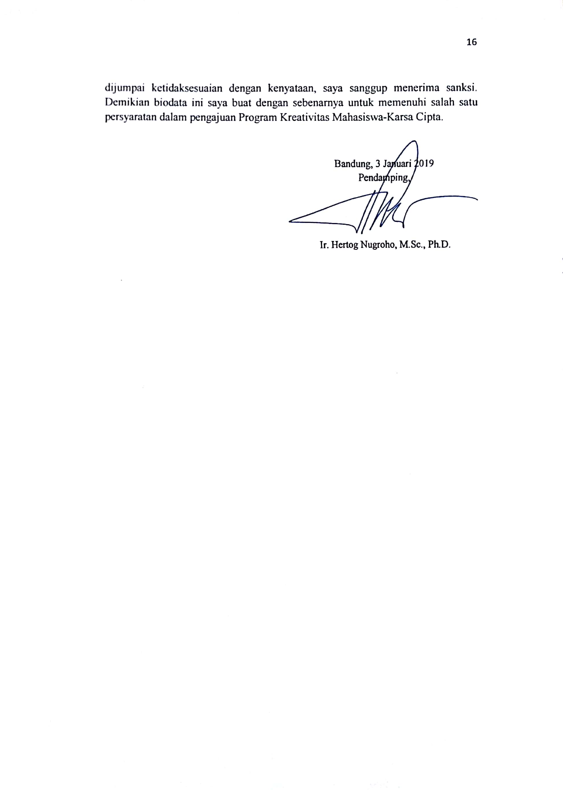Demikian biodata ini saya buat dengan sebenarnya untuk memenuhi salah satu persyaratan dalam pengajuan Program Kreativitas Mahasiswa-Karsa Cipta.

Bandung, 3 Januari 2019

Pendamping,

Ir. Hertog Nugroho, M.Sc., Ph.D.

## Lampiran2. Justifikasi Anggaran Kegiatan

|  |  |  |  |
| --- | --- | --- | --- |
| 1. Jenis Perlengkapan Yang Diperlukan | Volume | Harga Satuan (Rp) | Nilai (Rp) |
| * Software XCTU | 1 | - | - |
| * Toolkit Elektronik | 1 | 680.000 | 680.000 |
| * Software Arduino IDE | 1 | - | - |
| * Toolbox | 1 | 150.000 | 150.000 |
| * Tinta Printer | 1 | 350.000 | 350.000 |
| * Lem | 1 | 30.000 | 30.000 |
| * Timah | 10 | 5.000 | 50.000 |
| * Kertas A4 70gr | 1 | 60.000 | 60.000 |
| * Kompor Listrik Daya 100-600 watt | 1 | 440.000 | 440.000 |
| * Panci Stainless | 1 | 200.000 | 200.000 |
| * Breadboard | 4 | 40.000 | 160.000 |
| * Power Supply | 1 | 927.000 | 927.000 |
| * Multimeter | 1 | 524.000 | 524.000 |
| **SUB TOTAL (Rp)** | | | 3.571.000 |
| 1. Bahan Habis | Volume | Harga Satuan (Rp) | Nilai (Rp) |
| * LED diameter 1 cm | 6 | 1000 | 6.000 |
| * Sensor Suhu LM35 dan DS18b20 | 4 | 104.000 | 416.000 |
| * PCB Double Layer | 2 | 53.000 | 106.000 |
| * Kabel Male to Male | 50 | 1.500 | 75.000 |
| * Kabel Male to Female | 50 | 1.500 | 75.000 |
| * Kabel Female to Female | 50 | 1.500 | 75.000 |
| * Modul XBEE S1 1mW wire antenna | 2 | 900.000 | 1.800.000 |
| * Xbee Shield | 2 | 283.000 | 566.000 |
| * Arduino Uno | 4 | 175.000 | 700.000 |
| * Max7219 Seven Segment Digital | 1 | 93.000 | 100.000 |
| * LCD 8x2 | 1 | 87.000 | 87.000 |
| * Baterai daya 9 Volt + Kancing Baterai | 8 | 37.000 | 296.000 |
| * Push button | 2 | 10.000 | 20.000 |
| * Buzzer | 4 | 10.000 | 40.000 |
| * Resistor | 48 | 500 | 24.000 |
| * Cassing Alat Pengirim | 1 | 400.000 | 400.000 |
| * Cassing Alat Penerima | 1 | 400.000 | 400.000 |
| **SUB TOTAL (Rp)** | | | 5.186.000 |
| 1. Perjalanan | Volume | Harga Satuan (Rp) | Nilai (Rp) |
| * Transport Pulang Pergi dan Ongkos Kirim Pembelian Komponen (Untuk 3 orang) | 25 | 20.000 | 500.000 |
| **SUB TOTAL ( Rp)** | | | 500.000 |
| 1. Lain-lain | Volume | Harga Satuan (Rp) | Nilai (Rp) |
| * Flashdisk 16 GB | 1 | 135.000 | 135.000 |
| **SUB TOTAL (Rp)** | | | 135.000 |
| **Total (Rp)** | | | 9.392.000 |
| **(Terbilang Sembilan Juta Tiga Ratus Sembilan Puluh Dua Ribu Rupiah)** | | | |

## Lampiran 3. Susunan Organisasi Tim Pelaksana dan Pembagian Tugas

|  |  |  |  |  |  |
| --- | --- | --- | --- | --- | --- |
| No | Nama/NIM | Program Studi | Bidang Ilmu | Alokasi Waktu (Jam/Minggu) | Uraian Tugas |
| 1 | Dian Anjelina/  161331042 | D3 | T.Telekomunikasi | 10 jam | Perancangan sistem pengirim |
| 2 | Aulya Rachma Maulida/  181331007 | D3 | T.Telekomunikasi | 10 jam | Perancangan sistem penerima |
| 3 | Syifa Dianthi Adystella /  171331061 | D3 | T.Telekomunikasi | 10 jam | Pengintegrasian kedua sistem |

## 

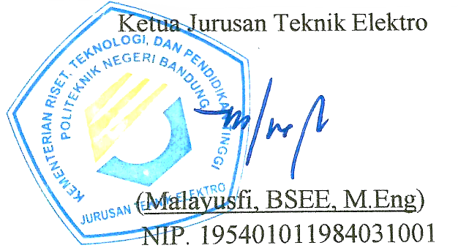

## Lampiran 5. Gambaran Teknologi yang Hendak Diterapkembangkan

1. **Ilustrasi Sistem Keseluruhan**

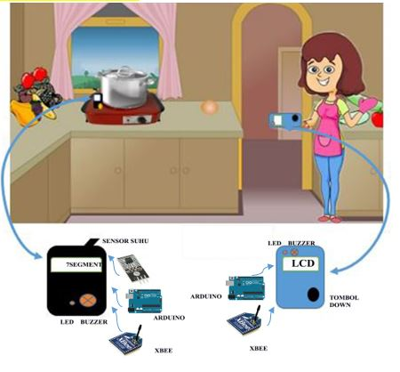

Gambar Ilustrasi Sistem Keseluruhan

Pada gambar ilustrasi di atas terdapat kotak hitam yang didalamnya terdapat pcb dengan sensor suhu led,buzzer dan seven segment , Arduino uno dan modul rf xbee s1. Alat tersebut tertempel dengan kompor listrik. Sedangkan pada penerima yaitu kotak biru adalah remote control dengan tampilan luar terdapat lcd, tombol down ,led dan buzzer sedangkan pada bagian dalam terdapat Arduino dan modul rf xbee s1, remote ini dapat dibawa kemanapun oleh pemasak. Alat ini didesain tanpa menggunakan jaringan internet sehingga dapat dibawa kemanapun oleh pemasak saat melakukan aktivitas lain walaupun sedang memasak. Jangkauan jarak yang didesain antara 10-20 meter dalam ruangan (indoor).

1. **Blok Diagram**

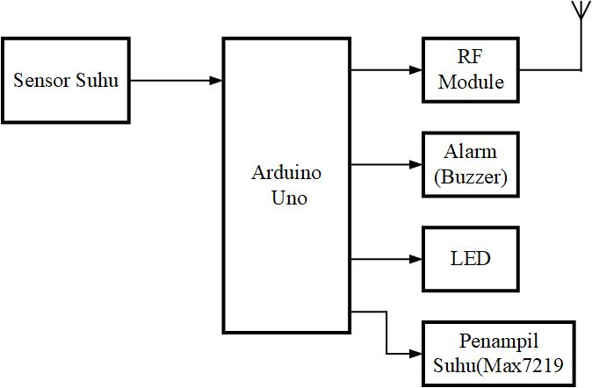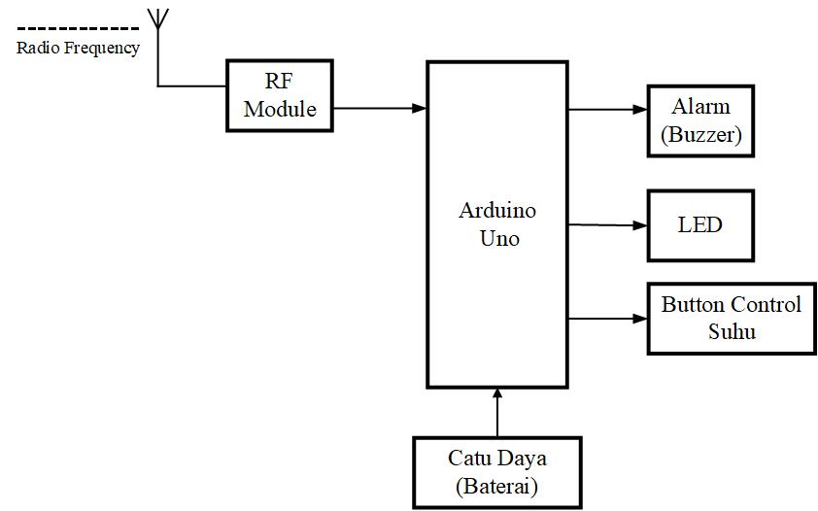

Pada Transmitter Pada Receiver

Blok Diagram Sistem

Blok diagram alat masak yang dikendalikan melalui pengendali jarak jauh berbasis frekuensi radio ini dibagi menjadi dua bagian, yaitu blok diagram rangkaian Transmitter dan blok diagram rangkaian Receiver. Untuk lebih jelas bisa dilihat pada gambar diatas.

Dari gambar blok diagram pada transmitter dapat dijelaskan cara kerjanya sebagai berikut: Pada bagian pengirim yang terpasang pada kompor listrik yang akan mendeteksi panas suhu menggunakan sensor suhu, sensor suhu yang akan kami gunakan yaitu sensor LM35. Sensor suhu makanan yang akan terprogram menggunakan arduino tersebut, kemudian pada saat suhu sudah mencapai target dan masakan sudah matang akan berbunyi alarm berupa buzzer dan lampu led sebagai penanda bahwa masakan sudah matang, penanda tersebut sudah terprogram dalam arduino, terdapat layer lcd untuk menampilkan suhu makanan dan jika masakan sudah matang alarm tadi akan terkirim memalui frekuensi radio pada remote control yang akan di bawa oleh penerima. Media transmisi antara pengirim dan penerima menggunakan radio frequency.

Dari gambar blok diagram pada receiver dapat dijelaskan cara kerjanya sebagai berikut: Pada bagian penerima terdapat arduino yang sudah terprogram dengan modul rf, dalam alat ini modul rf yang digunakan yaitu modul Xbee S1, pada remote tersebut terdapat alarm berupa buzzer dan led kemudian terdapat button untuk mengkontrol suhu menjadi turun sehingga kompor listrik terus perlahan akan mati sampai penerima mencabut aliran listrik pada kompor tersebut.

1. **Flowchart**

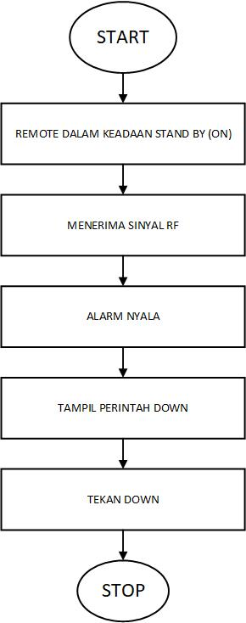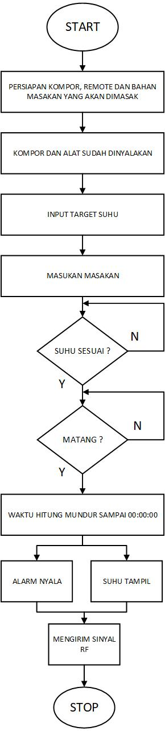

**TX RX**

Flowchart untuk cara kerja sistem

Perancangan alat masak yang dikendalikan melalui pengendali jarak jauh berbasis frekuensi radio ini dibagi menjadi dua bagian, yaitu rangkaian Transmitter dan rangkaian Receiver. Untuk alat ini harus diperhitungkan dengan baik untuk menentukan parameter dan karakteristik yang diinginkan agar didapatkan hasil yang optimal. Tahap pertama yaitu pada transmitter persiapkan semua kebutuhan pelaksaan dengan baik dan nyalakan komor ke sumber listrik begitupun alat yang terdapat pada kompor. Kemudian siapkan masakan dan atur suhu masakan agar dapat matang sempurna, perlu diperhatikan bahwa untuk menentukan suhu jangan sampai terjadi overcooking, setelah menunggu sampai suhu tercapai dan masakan matang maka aka nada timer hitung mundur untuk menyalakan alarm berupa buzzer, led dan menampilkan suhu akhir pada seven segment, setelah itu sinyal RF akan terkirim menuju ke penerima. Di sisi lain pada penerima remote control harus sudah dalam keadaan stand by untuk menunggu menerima sinyal RF, setelah sinyal terbaca maka alarm yang ada pada remote akan menyala dan muncul perintah down pada layer lcd, perintah down dimaksudkan untuk menurunkan suhu agar dan pada saat pemasak datang ke kompor tersebut masakan tidak terjadi overcooking.